- Beschreibt mit jeweils einem Wort, was ihr seht

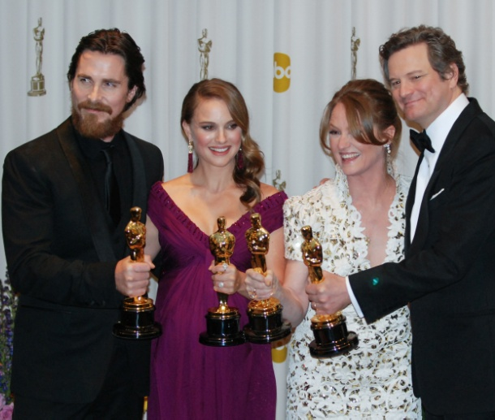

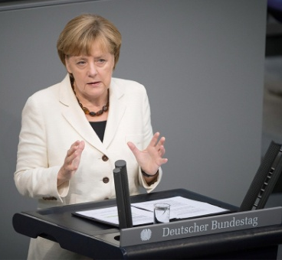
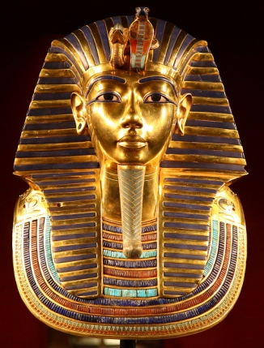

- Passen die folgenden Begriffe auch, um die Bilder zu beschreiben?
Begründet eure Meinung.

Gott
Mann/Männer
Frau/en
Herrscher/in
König
Politiker/in
Redner/in
Sportler
Lehrer
Filmstar
Schauspieler
Gewinner/in
Vorbild
Deutsche/r
Ägypter
Maske
Abzeichen
Rednerpult
Jogi Löw: http://commons.wikimedia.org/wiki/File:Philipp_Lahm_lifts_the_2014_FIFA_World_Cup.jpg. Urheber: Agência Brasil
Oskarverleihung: http://commons.wikimedia.org/wiki/File:Christian_Bale,_Natalie_Portman,_Melissa_Leo_and_Colin_Firth_2011.jpg
Angela Merkel: http://www.bundeskanzlerin.de/Webs/BKin/DE/Mediathek/Einstieg/mediathek_einstieg_fotos_node.html?id=1262754 (Fotoreihe vom 15.09.2014)
Tutanchamun: http://commons.wikimedia.org/wiki/Category:Tutankhamun?uselang=de#mediaviewer/File:TUT-Ausstellung_FFM_2012_47_%287117819557%29.jpg. Urheber: Carsten Frenzl from Obernburg, Deutschland

